**Đông Hòa**

Nhớ hè

Chào mừng các bạn đón đọc đầu sách từ dự án sách cho thiết bị di động  
  
*Nguồn:* [*http://vnthuquan.net/*](http://vnthuquan.net/)  
Tạo ebook: Nguyễn Kim Vỹ.

**MỤC LỤC**

[Nhớ hè](" \l "bm2)

**Đông Hòa**

Nhớ hè

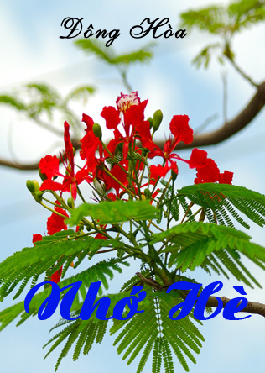

   
 Buổi mai đến , mùa hè đã về … ngoài kia hoa phượng nở rộ đỏ cả một vùng phủ kín cổng trường ….. hè đến mang niềm vui cho lũ trẻ , nét duyên xuân thì con gái má thắm môi hồng với những bước chân thong thả …..  
       Tôi vẫn ngước mắt nhìn theo dáng vẻ của ngày nào quen thuộc , lòng chợt tha thiết nhớ về bạn cũ . Cảnh vật vẫn như xưa , dấu vết một lối mòn nhỏ đi về phía ruộng dưa gang … những mái chòi lụp xụp , vẫn còn đó những đôi mắt ngây thơ của thế hệ kế tiếp đã và đang cắp sách đến trường … bồi hồi cảm động , tôi lại nhớ về em … người bạn gái của một thời dĩ vãng ….  
  Tôi đã đến với em vào mùa hè năm 1970 dưới mái trường trung học tổng hợp Chưởng Binh Lễ  - An Giang . Ngày ấy tôi và em cùng mang lấy những hoài bão về tương lai nhưng chưa nghĩ gì được cho bản thân mình , tôi và em cùng lớn lên chung một mái trường ắp đầy kỷ niệm …. Ai hay chăng , tuổi thiếu niên của trầm lặng trong thời chinh chiến .  
      Năm 1974 , khi ấy tôi và em tròn 15 tuổi và cảm nhận được chiến tranh và tiếng súng nổ phía trước . Mùa hè năm ấy cũng vô cùng khắc nghiệt …Một mùa hè mà chúng tôi thu mình trong đám ruộng dưa gang tâm sự cho nhau về những ngày sắp đến . Khi ấy em đã là một thiếu nữ , nét duyên như một đoá hoa hé nụ …. bỡ ngỡ khi gần nhau tôi bắt đầu mơ hồ với một chút nhớ … một chút thương … khi ấy , tôi viết những bài thơ tình rất vụng rồi đọc cho em nghe … em phì cười và nói rằng :” chà .. hôm nay sao lãng mạn “  
    Tôi đã xa em trong mùa hè năm ấy , khi chiến sự mỗi lúc mỗi gần hơn , năm ấy gia đình em dời về thành phố …. buổi chia tay của tôi và em thật nhẹ nhàng nhưng cuộc đời lại xa nhau mãi mãi .Từ bao năm qua trong tâm trí tôi vẫn đọng  lại hình dáng em và những điều ước thật nhỏ nhoi , những điều ước mà thời gian cũng không thể xoá nhòa  
    Từng bước tôi đi , ngoài kia ánh dương mùa hè nở rộ , chút nhớ chút thương oà đến tôi nghe lòng mình vương vấn … nỗi khát khao về em cháy bỏng … tôi lại tự hỏi rằng :” Sẽ bao giờ nữa tôi lại gặp em …..”  
  
Đông Hòa  
26.05.2008

Lời cuối: Cám ơn bạn đã theo dõi hết cuốn truyện.  
Nguồn: http://vnthuquan.net  
Phát hành: Nguyễn Kim Vỹ.  
  
Nguồn: VNTQ  
Được bạn: Thanh Vân đưa lên  
vào ngày: 13 tháng 9 năm 2008